岩手県
西和賀
10月の特産品メニュー
2012年10月1日～31日まで

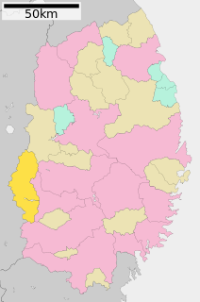
西和賀町では、家庭のおやつにビスケットの天ぷらを作ります。一般的な市販のビスケットを小麦粉や餅粉、家によってはホットケーキミックスを使う家もあるそうです。これが・・・なぜか、ビールにも合う、癖になるお味！！

西和賀に自生するわらびは、岩手県の西の山に生えることから、「西わらび」と呼ばれており、アクやスジが極めて少なく、粘り成分が豊富でおいしいと大人気。

山菜の「みず」も、都会では珍しいものですが、その茎につく実は、もっと珍しい。「みずのこぶ」ともいいます。歯触りがよく粘りがあり、見た目もかわいらしい珍味をお楽しみください。

「竹の子」は、細い「笹だけ」。「ぜんまい」は、多くの人が知っているけど、都会では高級品。「さく」は、あまりお目にかかりませんが、「ふき」よりも歯ごたえがあって、面白い食感です。
これらの山菜がふんだんにあり、都会のものには、うらやましい地域ですが、西和賀は、国内でも有数の豪雪地帯。冬場の保存食として、大事にされてきたのでしょう。

